Министерство образования Республики Беларусь

Учреждение образования

«Брестский Государственный технический университет»

Кафедра ИИТ

**Лабораторная работа №2**

По дисциплине «Традиционные и интеллектуальные информационные технологии»

Тема: «Итерационные методы поиска экстремумов»

**Выполнил:**

Студент 1 курса

Группы ИИ-21

Карагодин Д.Л.

**Проверил:**

Анфилец С.В.

Брест 2022

**Цель работы:** Изучить понятия градиент и метод градиентного спуска. Реализовать программу поиска максимумов и минимумов функции F(x,y,z) методом градиентного поиска.

**Вариант 4**

**Ход работы:**

1. **Написать программу поиска максимумов и минимумов функции F(x,y,z) методом градиентного поиска (с постоянным шагом).**

Функция выглядит следующим образом:

F(x,y,z) = y2 + z3sin(x) + (xy+2y)(z+1)

Градиент функции выглядит следующим образом:



**Код программы:**

#include <iostream>

#include <cmath>

#include <random>

#include <chrono>

#define PI 3.14159265

using namespace std;

double dfdx(double x, double y, double z) {return y * (z + 1) + pow(z, 3) * cos(x * PI / 180);}

double dfdy(double x, double y, double z) {return 2 * y + (x + 2) * (z + 1);}

double dfdz(double x, double y, double z) {return x * y + 2 * y + 3 * pow(z, 2) * sin(x * PI / 180);}

double func(double x, double y, double z) {return pow(y, 2) + pow(z, 3) * sin(x * PI / 180) + (x * y + 2 * y) * (z + 1);}

default_random_engine dre(chrono::system_clock::now().time_since_epoch().count());

uniform_real_distribution<double> urd(-RAND_MAX / 10000, RAND_MAX / 10000);

int main(){

short max_or_min;

double a, b;

cout << "Vedite Ha4alo Poiska: ";cin >> a;

cout << "Vedite Konec Poiska: ";cin >> b;

cout << "Ishem min - (1) ili max - (-1) ?: ";cin >> max_or_min;

double eps = 0.001,lambda=0.001;

double x, y, z;

double x2 = 0, y2 = 0, z2 = 0,buff_x = 0, buff_y = 0, buff_z = 0;

x = urd(dre), y = urd(dre), z = urd(dre);

while (func(x, y, z) < a || func(x, y, z) >b)

{x = urd(dre), y = urd(dre), z = urd(dre);}

while (abs(func(x, y, z) - func(buff_x, buff_y, buff_z)) >= eps) {

x2 = x - max_or_min * lambda * dfdx(x,y,z);

y2 = y - max_or_min * lambda * dfdy(x,y,z);

z2 = z - max_or_min * lambda * dfdz(x,y,z);

if (func(x2, y2, z2) >= a && func(x2, y2, z2) <= b){

buff_x = x; buff_y = y; buff_z = z;

x = x2; y = y2; z = z2; }

else {break;}}

cout << "X: " << x << " Y: " << y << " Z: " << z << endl << "Result: " << func(x, y, z);

return 0;}

**Результаты программы:**

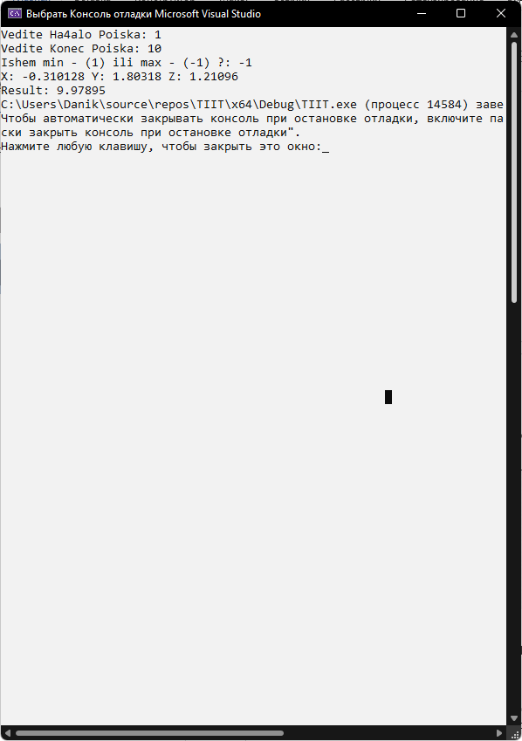





**Вывод:** В ходе лабораторной работы были изучены понятия градиент и метод градиентного спуска, реализована программа для вычисления максимумов и минимумов функции методом градиентного спуска.